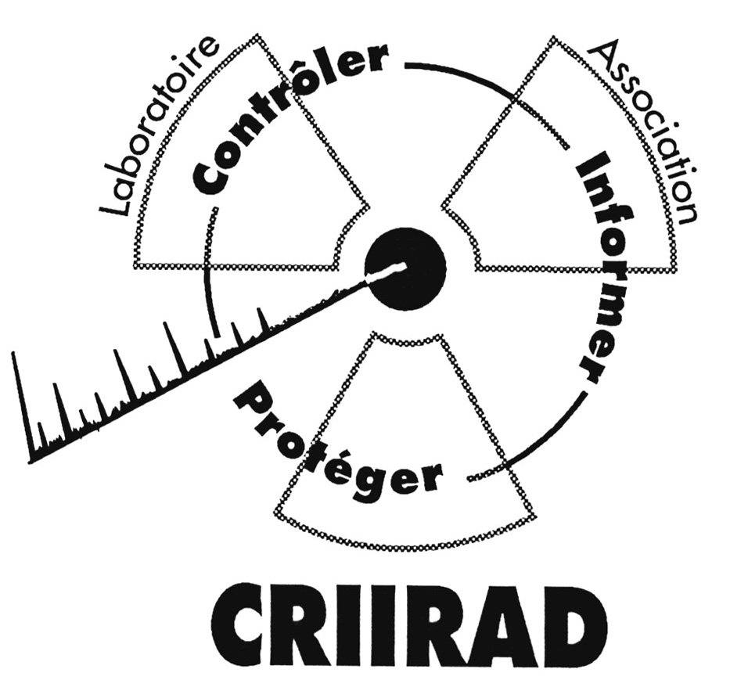
Communiqué de presse

CRIIRAD
Commission de Recherche
et d’Information Indépendantes
sur la Radioactivité
Tel. : 04 75 41 82 50
Fax : 04 75 81 26 48
E-mail : contact@criirad.org
Internet : www.criirad.org
Mercredi 6 décembre 2006
Synthèse : 2 pages

Dossier polonium 210
Affaire Litvinenko
CRIIRAD – 471 avenue Victor Hugo - 26000 VALENCE

La CRIIRAD dénonce le défaut de transparence des autorités demande l’interdiction de la vente libre des sources de polonium 210 et la révision de la réglementation qui la permet.

Niveaux de contamination : opacité au Royaume-Uni, désinformation en France

- Les informations diffusées par les responsables britanniques ne comportent aucune donnée chiffrée sur les niveaux de contamination. Dans ces conditions, il est impossible de vérifier et de poser un diagnostic sur les niveaux de risques encourus par les personnes.
Il est cependant important de souligner que les informations diffusées restent cohérentes avec le système international de radioprotection (elles mentionnent notamment les effets des faibles et moyennes doses de radiation) et que les autorités ont eu le souci de contrôler très largement tant les lieux que les personnes susceptibles d’être contaminées.

- En France, en revanche, les commentaires des responsables présentent les mêmes travers qu’en 1986, au moment des retombées radioactives de Tchernobyl : volonté de minorer les risques, parfois jusqu’à la caricature, au mépris des bases scientifiques et des règles de radioprotection. (cf. interviews de Patrick Gourmelon, directeur de la radioprotection de l’homme à l’IRSN publiée par Le Figaro et d’Anne Flüry-Hérard (CEA) publiée dans 20 minutes).

Du polonium 210 en vente libre sur Internet

  - Toute personne résidant aux États-unis et disposant de 69$ peut aller sur le site de la société United Nuclear Scientific Supplies, à l’adresse http://www.unitednuclear.com/isotopes.htm, et acheter une source de 3 700 becquerels (Bq) de polonium 210 (soit 0,1 µCi). Aucun justificatif n’est demandé, tout est fait pour faciliter l’achat.

  - La société précise que cette vente est légale puisque l’activité des sources radioactives en vente libre est inférieure aux seuils d’exemption fixés par la NRC (Nuclear Regulatory Commission)

Revoir d’urgence la réglementation

- Cette situation n’est pas spécifique aux États-unis. En France, et plus largement en Europe, le seuil d’exemption pour le polonium 210 est fixé, pour l’activité totale, à 10 000 Bq.
Dès lors que l’activité d’une substance radioactive est inférieure à cette valeur, l’Administration française considère qu’aucune mesure de contrôle n’est nécessaire et qu’officiellement la substance ne doit plus être considérée comme radioactive.

- La CRIIRAD dénonce depuis des années les valeurs retenues comme limite ainsi que l’interprétation que les services de contrôle font des textes réglementaires. En effet, l’ingestion de 10 000 Bq de polonium 210 entraîne des doses allant de 12 milliSieverts (pour un adulte) à 260 mSv (pour un enfant en bas âge). Or :
1/ la limite de dose correspondant au risque négligeable (et permettant d’après les règles de radioprotection d’exonérer des activités de tout contrôle) est de 0,01 mSv par an ;
2/ la limite maximale du risque cancérigène et mutagène est fixée à 1 mSv par an.

Comment les autorités peuvent-elles exempter de contrôle, voire placer en vente libre, des substances radioactives de forte radiotoxicité, susceptibles de délivrer des doses 10 fois à 300 fois supérieures à la limite maximale du risque ? Et ce dans l’hypothèse optimiste où une seule source est utilisée. Une personne mal intentionnée peut en acquérir plusieurs (jusqu’à 10), et il est évidemment possible de constituer un réseau d’acheteurs pour constituer des stocks considérables sans attirer l’attention.

Selon les quantités utilisées, on peut délivrer de fortes doses de rayonnements entraînant la manifestation rapide de symptômes caractéristiques et le décès (cas d’Alexandre Litvinenko) ou des doses moins élevées mais susceptibles de déclencher à plus ou moins long terme un cancer chez la personne contaminée. L’effet n’est pas immédiat mais l’impunité de l’assassinat est pratiquement garantie : quand le cancer sera détecté, toute trace de polonium aura disparu.

- Revoir la situation des sites français contaminés par le polonium 210

- Les études conduites depuis 1990 par le laboratoire de la CRIIRAD autour des sites miniers et des usines d’extraction de l’uranium ont montré la contamination de l’environnement, et notamment des cours d’eau, par le polonium 210 et d’autres descendants très radiotoxiques de l’uranium.

- Parmi les dysfonctionnements relevés de façon récurrente au cours de ces investigations de terrain et des études juridiques et documentaires qui les ont complétées, signalons que :
1/ en règle générale, ni le polonium 210, ni à défaut le plomb 210, n’étaient analysés. Ils étaient absents tant des tableaux de l’exploitant (Cogéma-Areva) que des rapports des services de contrôle ;
2/ de fait, malgré sa forte radiotoxicité, la contribution du polonium 210 n’était pratiquement jamais prise en compte pour l’évaluation des doses et par conséquent des risques.

- L’épisode le plus honteux de ce dossier est certainement l’avis rendu par le Conseil d’État le 11 décembre 1991 sur le régime juridique des stockages des résidus radioactifs. Il affirme que ni le polonium 210 (ni d’autres radionucléides comme le thorium 230, le radium 226, l’actinium 227...) ne doivent être pris en compte dans le calcul de l’activité de ces déchets radioactifs : seuls les isotopes de l’uranium doivent être retenus. Décision absurde sur le plan scientifique puisque les isotopes de l’uranium ne sont plus dans les résidus puisqu’ils ont été préalablement extraits ; décision grave sur le plan de la radioprotection puisque les radionucléides qui sont présents et dont l’existence est niée sont pour plusieurs d’entre eux des produits radioactifs dits de très forte radiotoxicité.

A l’époque, la CRIIRAD avait été informée par M. François Barthélémy (qui vient d’être nommé membre du collège de l’ASN) que la rédaction de l’avis avait été confiée à quelqu’un d’extérieur au Conseil d’État et qui était par ailleurs un défenseur acharné du nucléaire. Cependant, malgré notre insistance, notre interlocuteur s’était refusé à nous en dévoiler l’identité.

Le 11 avril dernier, lors de la réunion préalable à la constitution du groupe pluraliste d’expertise pour les mines du Limousin, réuni sous la présidence de Mme Annie SUGIER, la CRIIRAD a appris que l’avis du Conseil d’État avait été rédigé par Monsieur Pierre Pellerin alors directeur du SCPRI, service central de protection contre les rayonnements ionisants. De fait, le contenu de l’avis est en parfait accord avec les positions de ce personnage et les libertés qu’il a toujours prises avec les principes de radioprotection.

Conclusion

La CRIIRAD souhaite que l’affaire Litvinenko ait au moins pour conséquence positive une meilleure prise en compte de la dangerosité du polonium 210 avec notamment :

- la révision à la baisse des seuils d’exemption, et pas seulement pour le polonium 210.

- l’interdiction de la vente libre des sources radioactives en général et du polonium 210 en particulier .

La CRIIRAD appelle par ailleurs les citoyens à considérer avec méfiance les informations diffusées par les services officiels français en matière de nucléaire. En dépit des discours sur la transparence, le niveau de désinformation n’a pas décrû en France depuis 1986 et la catastrophe de Tchernobyl.

Pour plus d’information, lire sur le site Internet www.crrirad.org :
    - Annexes au communiqué : A/ analyse de la désinformation ; B/ précisions sur les seuils d’exemption
    - Note CRIIRAD n°06-92 : informations sur le polonium 210 (8 pages)
    - Les déclarations de Patrick Gourmelon, directeur de la protection de l’homme à l’IRSN (article du Figaro) et d’Anne Flüry-Hérard (article du quotidien 20 mn)
    - L’arrêté du 2 décembre 2003 fixant les seuils d’exemption.

Cette interdiction doit être complétée par l’interdiction de l’utilisation de sources radioactives dans les industries conventionnelles sauf : 1/ à démontrer la nécessité de l’utilisation et l’absence de toute solution alternative moins nocive (existante ou pouvant être développée), 2/ à mettre en place un contrôle rigoureux des installations, de la formation des intervenants et du transport des sources. A ce jour, aucun dossier du passé n’a vraiment servi de leçon (cf. impasse des paratonnerres radioactifs, des détecteurs de fumées à l’américium 241, etc).

